Учреждение образования «БЕЛОРУССКИЙ ГОСУДАРСТВЕННЫЙ ТЕХНОЛОГИЧЕСКИЙ УНИВЕРСИТЕТ»

Факультет информационных технологий
Дисциплина «ОСНОВЫ АЛГОРИТМИЗАЦИИ И
ПРОГРАММИРОВАНИЯ»

Отчёт к лабораторной работе 2
«Фундаментальные типы данных»

Студент: Зырянов Д.Н.
Факультет ИТ 1 курс 6 группа,1подругруппа
Преподаватель: Наркевич А.С.

Минск 2025
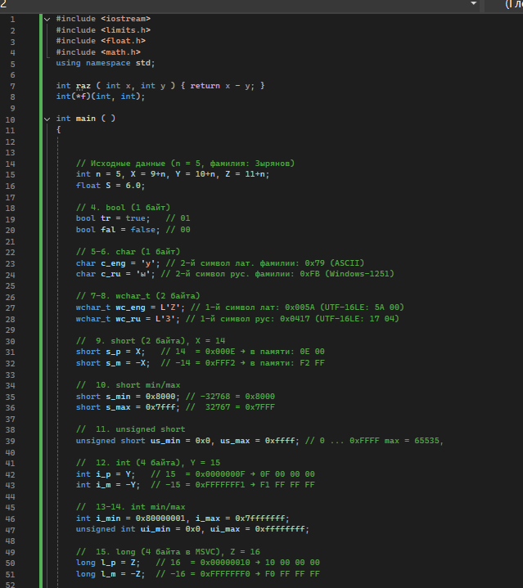
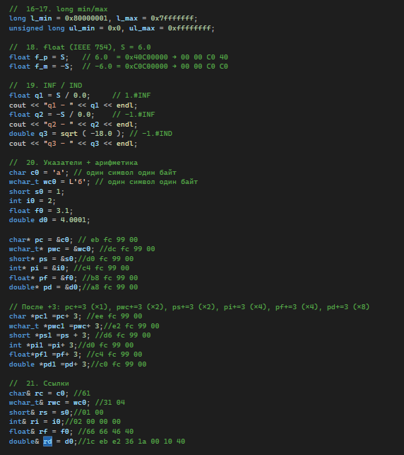
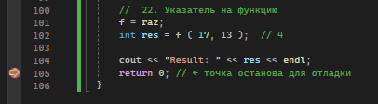

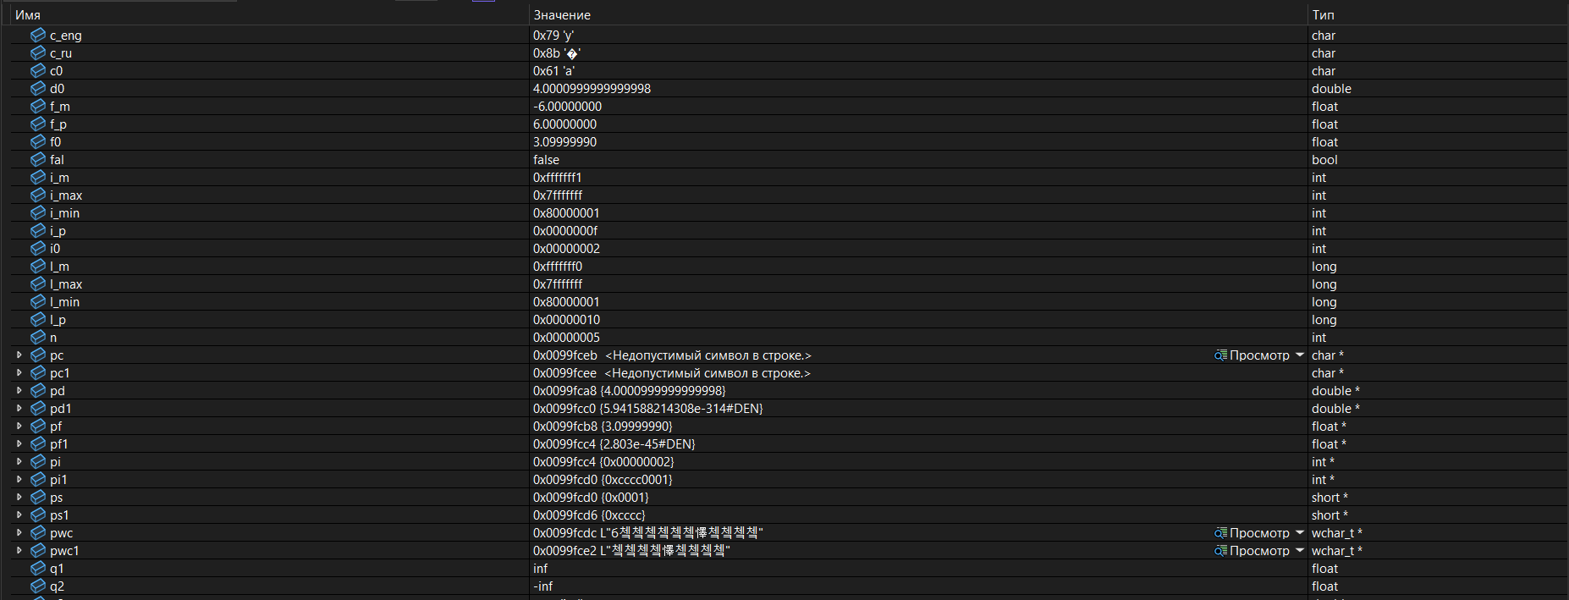
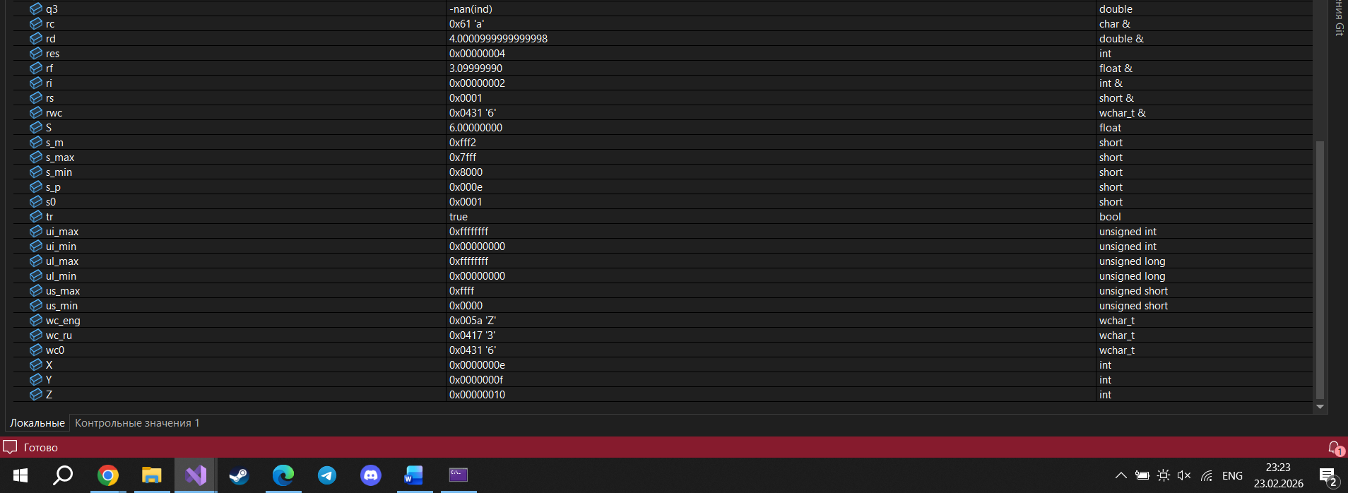

1. Понятие «фундаментальные типы данных»
Фундаментальные (встроенные, примитивные) типы данных — это типы, которые определены самим языком программирования и поддерживаются непосредственно процессором. Они не являются классами или структурами, созданными программистом. Эти типы представляют собой базовые строительные блоки для создания более сложных типов данных.

2. Перечень всех фундаментальных типов данных C++
Согласно стандарту C++, к фундаментальным типам относятся:
- Целочисленные: bool, char, signed char, unsigned char, short, unsigned short, int, unsigned int, long, unsigned long, long long, unsigned long long.
- С плавающей точкой: float, double, long double.
- Пустой тип: void.
- Типы с фиксированной шириной (через <cstdint>, но технически это псевдонимы вышеуказанных): int8_t, uint32_t и т.д.
- Примечание: Указатели и ссылки сами по себе не являются отдельными типами данных в этом списке, а являются производными конструкциями, однако nullptr имеет тип std::nullptr_t.

3. Функция для определения размера
Для определения размера данных любого типа или переменной используется оператор sizeof.
- Синтаксис: sizeof(тип) или sizeof(переменная).
- Возвращает размер в байтах (тип результата size_t).

4. Память для типа bool
Стандарт C++ не фиксирует точный размер, он лишь говорит, что sizeof(bool) >= 1.
- На практике почти во всех современных компиляторах под bool отводится 1 байт (8 бит), так как адресация памяти происходит байтами.

5. Значения в памяти типа bool
- Логическое false представляется как 0.
- Логическое true представляется как любое ненулевое значение (чаще всего 1), но при чтении любое ненулевое значение интерпретируется как истина.

6. Память для типа char
Ровно 1 байт. Это единственный тип, размер которого стандартом жестко зафиксирован как 1 байт.

7. Память для типа wchar_t
Размер зависит от платформы и компилятора:
- В Windows (MSVC): 2 байта (кодировка UTF-16).
- В Linux/macOS (GCC/Clang): обычно 4 байта (кодировка UTF-32).

8. Память для short, int, long
Размеры зависят от архитектуры (здесь приведены данные для популярной 64-битной системы):
- short: всегда 2 байта (16 бит).
- int: обычно 4 байта (32 бита).
- long:
  - Windows: 4 байта.
  - Linux/macOS: 8 байт.

9. Память для unsigned short, unsigned int, unsigned long
Модификатор unsigned не меняет размер типа, только диапазон значений:
- unsigned short: 2 байта.
- unsigned int: 4 байта.
- unsigned long: 4 байта (Win) или 8 байт (Linux/macOS).

10. Память для float, double
- float: 4 байта (стандарт IEEE 754 одинарной точности).
- double: 8 байт (стандарт IEEE 754 двойной точности).
- (long double: обычно 12 или 16 байт).

11. Точное представление десятичных дробей
Нет, не все числа в форме десятичной дроби можно точно представить в типах float и double.
- Причина: Компьютеры используют двоичную систему счисления (основание 2). Многие конечные десятичные дроби (например, 0.1 или 0.2) в двоичной системе становятся бесконечными периодическими дробями (как 1/3 в десятичной системе). Поскольку память ограничена (23 бита для мантиссы во float, 52 в double), хвост дроби обрезается, что приводит к ошибке округления.

12. Значение 1.#INF и 1.#IND
Эти значения выводятся при работе с числами с плавающей точкой (часто в среде Windows/MSVC):
- 1.#INF (Infinity): Бесконечность. Возникает при делении ненулевого числа на ноль (например, 1.0 / 0.0) или при переполнении диапазона (результат слишком велик).
- 1.#IND (Indeterminate): Неопределенность (NaN — Not a Number). Возникает при математически некорректных операциях, результат которых не определен (например, 0.0 / 0.0, sqrt(-1.0), inf - inf).

13. Память для указателя
Размер указателя зависит от разрядности архитектуры процесса, а не от типа данных, на который он указывает:
- 32-битная система: 4 байта.
- 64-битная система: 8 байт.

14. Назначение типа void*
void* — это универсальный указатель (указатель на пустой тип).
- Он может хранить адрес объекта любого типа данных.
- Его нельзя разыменовывать напрямую без приведения типа (cast), так как компилятор не знает размер и структуру данных, на которые он указывает.
- Часто используется в функциях общего назначения (например, malloc, memcpy) или для полиморфизма низкого уровня.

15. Память для указателя на функцию
Столько же, сколько и для обычного указателя на данные:
- 32-битная система: 4 байта.
- 64-битная система: 8 байт. (В некоторых экзотических архитектурах или моделях памяти могут быть нюансы, но в стандартных случаях размер совпадает).

16. Память для ссылки
С точки зрения стандарта C++, ссылка — это псевдоним, и понятие "размер ссылки" не определено (она не занимает отдельной памяти как объект). Однако на уровне реализации компилятора ссылка обычно реализуется как константный указатель. Поэтому в структуре класса или при передаче она часто занимает:
- 4 байта (32-bit) или 8 байт (64-bit).
- Оптимизирующий компилятор может вообще не выделять память под ссылку, если она используется только внутри функции, подставляя значение напрямую.

17. Определение знака целых чисел (short, int, long) по шестнадцатеричному представлению
Целые числа хранятся в дополнительном коде (Two's Complement). Знак определяется по старшему биту (MSB) самого старшего байта:
- Посмотрите на первую шестнадцатеричную цифру слева.
- Если цифра от 0 до 7 (бинарно 0xxx): старший бит 0 → число положительное (или ноль).
- Если цифра от 8 до F (бинарно 1xxx): старший бит 1 → число отрицательное.
  - Пример: 0x7FFF (+), 0x8000 (-), 0xFFFFFFFF (-1).

18. Определение знака чисел float и double по шестнадцатеричному представлению
Числа с плавающей точкой хранятся по стандарту IEEE 754. Структура: [Знак] [Экспонента] [Мантисса].
- Знак хранится в самом старшем бите всего числа.
- При взгляде на шестнадцатеричное представление (записанное в порядке байт от старшего к младшему):
  - Посмотрите на самую левую hex-цифру.
  - Если цифра < 8 (0..7): знак плюс.
  - Если цифра >= 8 (8..F): знак минус.
  - Логика та же, что и у целых, так как бит знака всегда стоит на самой старшей позиции независимо от типа.

19. Порядок байт (Endianness)
Порядок байт зависит от архитектуры процессора:
- Little Endian (Младший байт по младшему адресу): Используется в процессорах x86 и x64 (Intel, AMD), которые стоят в большинстве ПК и ноутбуков. Младший байт числа хранится по наименьшему адресу памяти.
- Big Endian (Старший байт по младшему адресу): Используется в некоторых сетевых протоколах (сетевой порядок байт), старых процессорах Motorola, некоторых архитектурах ARM (может быть настроен).
- В контексте обучения на обычном ПК чаще всего подразумевается Little Endian

